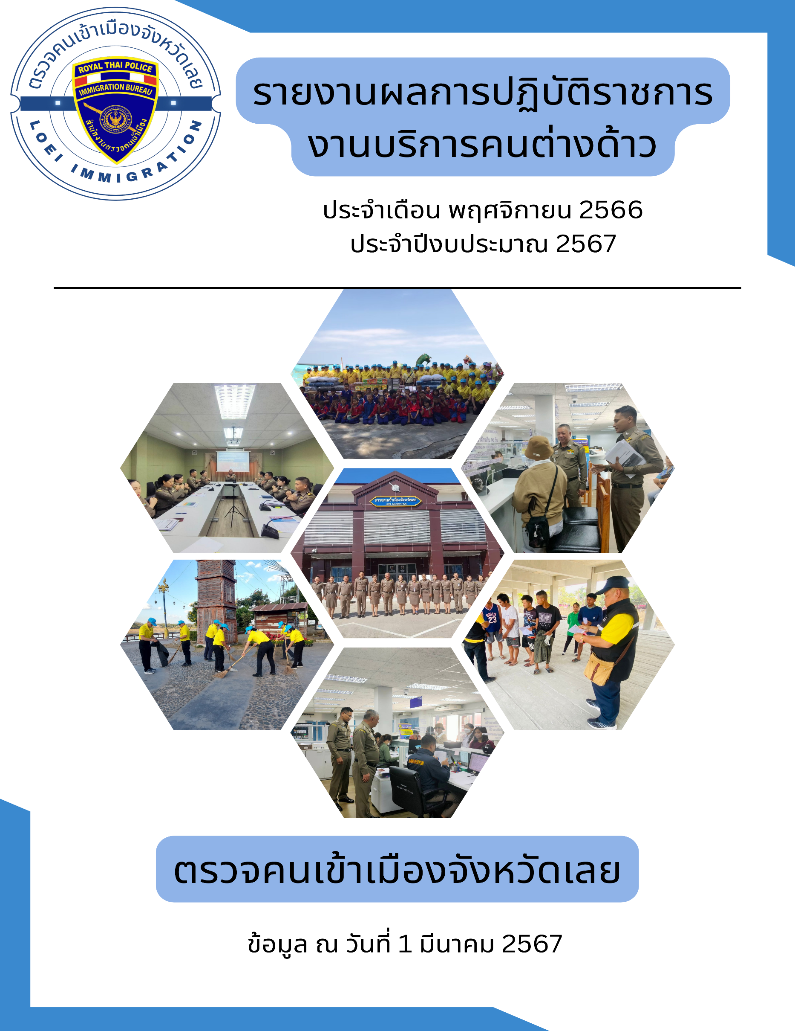



**ผลการปฏิบัติงาน งานบริการคนต่างด้าว ประจําเดือน พฤศจิกายน 2566**

**รายงานผลการปฏิบัติงานบริการคนต่างด้าว ประจำเดือน พฤศจิกายน 2566**

**สถิติผลการปฏิบัติหน้าที่ในด้านงานบริการคนต่างด้าง**

**รายงานผลการปฏิบัติงานบริการคนต่างด้าว ประจำเดือน พฤศจิกายน 2566**

**สถิติยื่นคำร้องขออยู่ต่อเดือน พฤศจิกายน 2566 แยกตามเหตุผล**

เหตุผลการขออยู่ต่อ



**สถิติการขอรับการตรวจลงตรา/เปลี่ยนประเภทการตรวจลงตรา**

**รายงานผลการปฏิบัติงานบริการคนต่างด้าว ประจำเดือน พฤศจิกายน 2566**

**ผลการปฏิบัติงานการรับรายงานตัวของคนต่างด้าวและการรับแจ้งที่พักอาศัย**

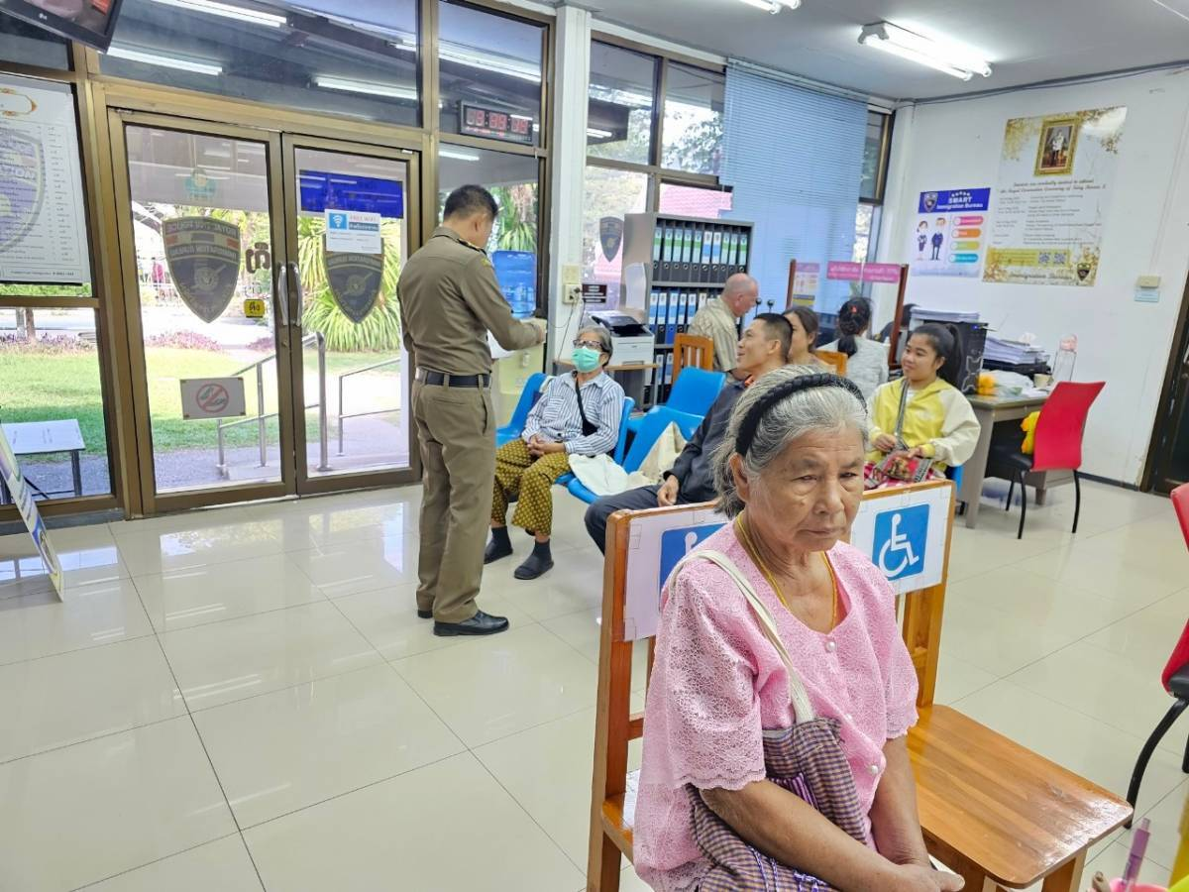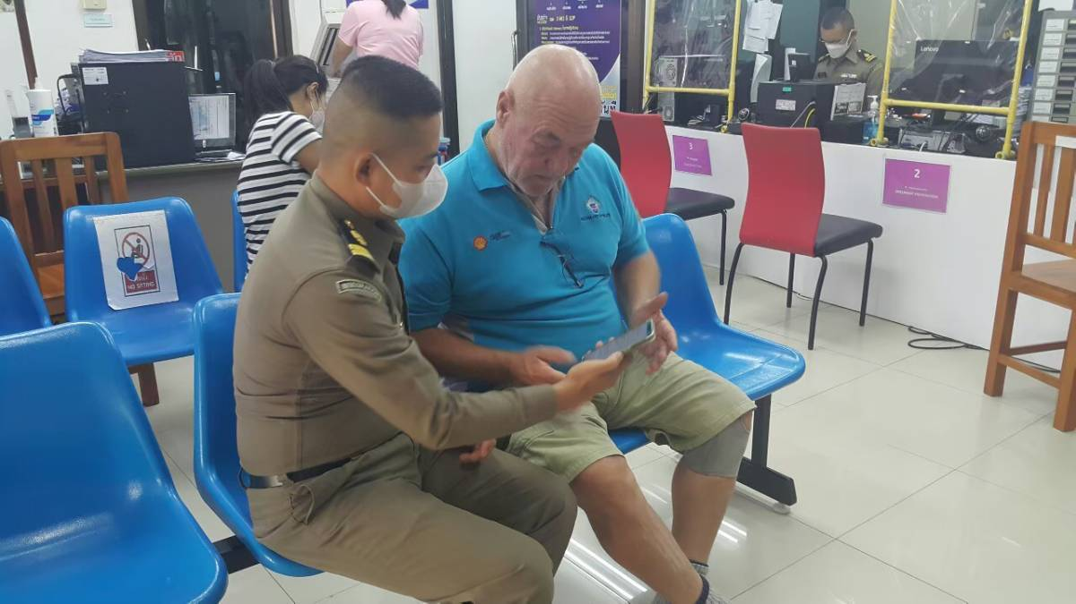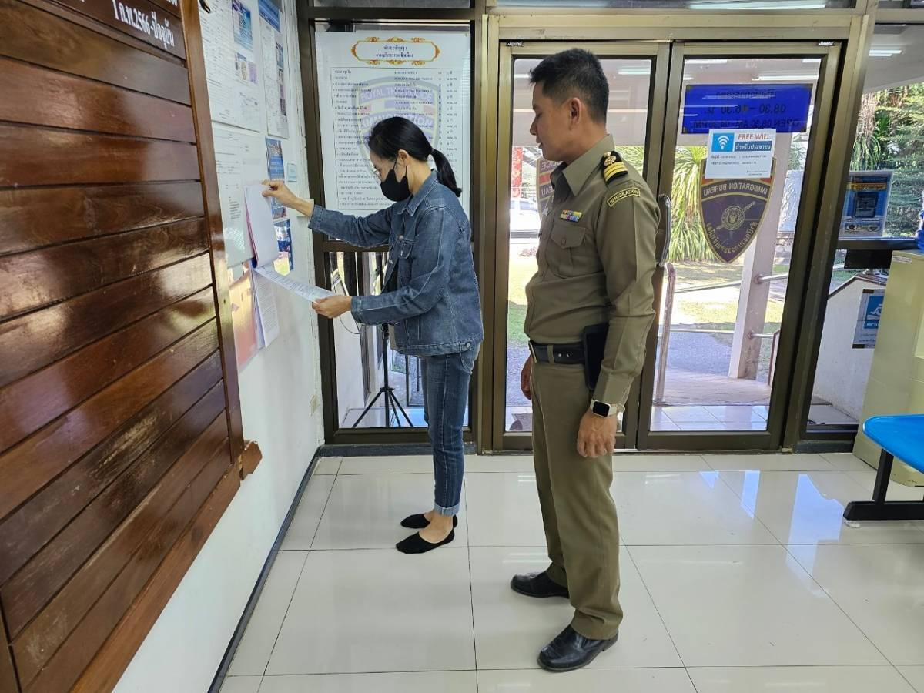****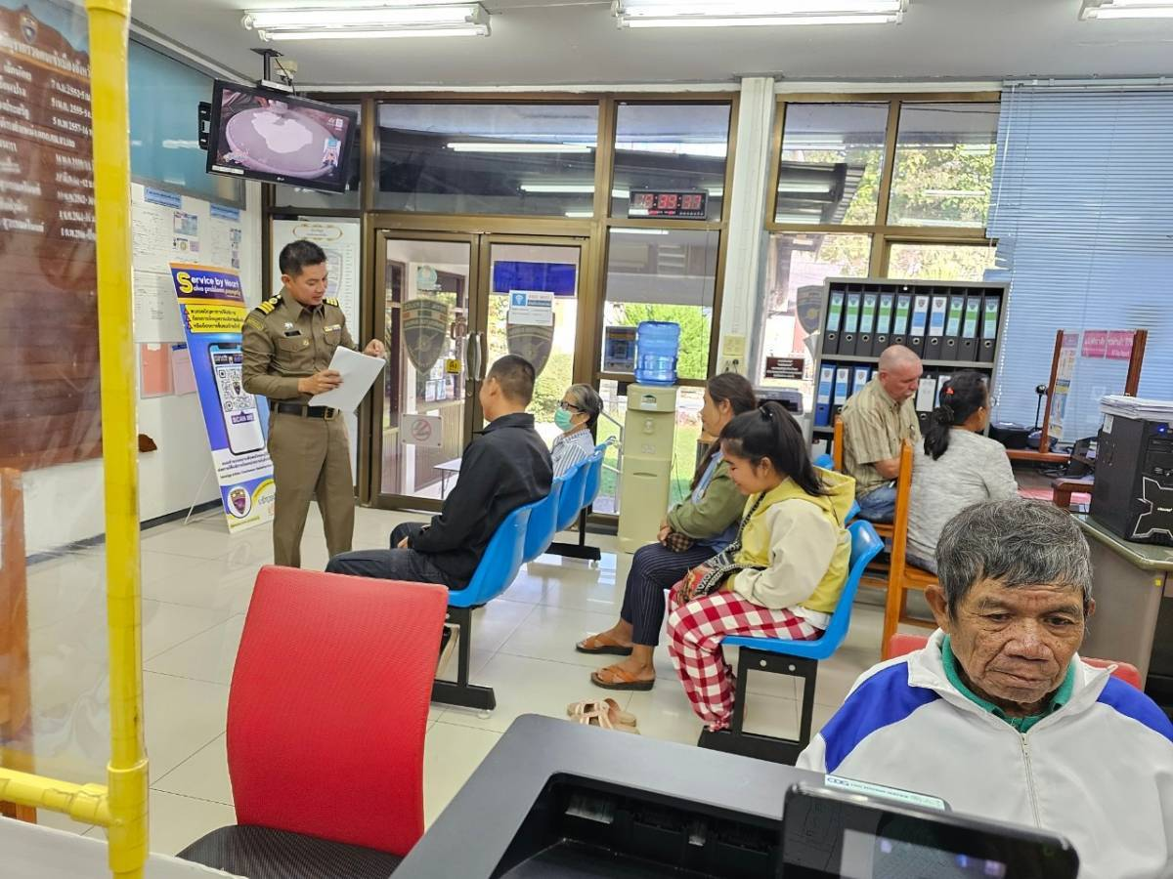

**ภาพถ่ายผลการปฏิบัติงานประจําเดือน พฤศจิกายน 2566**

**รายงานผลการปฏิบัติงานบริการคนต่างด้าว ประจำเดือน พฤศจิกายน 2566**